УО «Белорусский государственный университет информатики и радиоэлектроники»
Кафедра ПОИТ

Отчет по лабораторной работе №1
по предмету
Основы алгоритмизации и программирования
Вариант 10

Выполнил:
Михайловский Р.Е.

Проверила:
Данилова Г.В.
Группа 651003

Минск 2026
Задание
Разработать консольную программу для расчёта показателей поездки электромобиля. Пользователь вводит параметры поездки и тарифа, программа формирует краткий отчёт.

Таблица 1 - Входные данные и ограничения
Имя в модели | Смысл | Единица | Тип | Ограничение
distance_km | длина маршрута | км | double | > 0
duration_minutes | длительность поездки | мин | Int | > 0
battery_capacity_kwh | полная ёмкость батареи | кВт·ч | double | > 0
start_charge_percent | заряд в начале | % | double | 0 ≤ finish_charge_percent < start_charge_percent ≤ 100
finish_charge_percent | заряд в конце | % | double | 0 ≤ finish_charge_percent < start_charge_percent ≤ 100
tariff_byn_per_kwh | стоимость энергии | BYN/(кВт·ч) | double | ≥ 0
Passengers | число пассажиров | чел. | Int | > 0

Формулы записаны в порядке зависимостей: например, среднюю скорость нельзя вычислить до перевода времени из минут в часы.

Таблица 2 - Выходные данные и формулы
Результат | Формула
time_hours | duration_minutes / 60.0
energy_used_kwh | battery_capacity_kwh * (start_charge_percent − finish_charge_percent) / 100.0
average_speed_kmh | distance_km / time_hours
consumption_kwh_per_100km | energy_used_kwh / distance_km * 100.0
trip_cost_byn | energy_used_kwh * tariff_byn_per_kwh
cost_per_passenger_byn | trip_cost_byn / passengers

Псевдокод
- Объявить переменные: double для вещественных величин и результатов, int для duration_minutes и passengers; присвоить всем начальное значение 0.
- Ввести семь входных данных: distance_km, duration_minutes, battery_capacity_kwh, start_charge_percent, finish_charge_percent, tariff_byn_per_kwh, passengers.
- Вычислить time_hours = duration_minutes / 60.0.
- Вычислить energy_used_kwh = battery_capacity_kwh * (start_charge_percent - finish_charge_percent) / 100.0.
- Вычислить average_speed_kmh = distance_km / time_hours.
- Вычислить consumption_kwh_per_100km = energy_used_kwh / distance_km * 100.0.
- Вычислить trip_cost_byn = energy_used_kwh * tariff_byn_per_kwh, затем cost_per_passenger_byn = trip_cost_byn / passengers.
- Вывести исходные данные и шесть вычисленных значений.

Риски при реализации
Целочисленное деление: выражение duration_minutes / 60 при двух целых операндах отбрасывает дробную часть, поэтому в программе используется 60.0, и результат вычисляется в типе double.
Неверные скобки: запись battery_capacity_kwh * start_charge_percent − finish_charge_percent / 100.0 даёт другой результат, поэтому разность зарядов берётся в скобки.
Несоответствие спецификатора формата типу: для double в scanf нужен %lf, для int — %d; несоответствие приводит к неопределённому поведению и неверным значениям.

Почему в работе № 1 нет проверок ввода и оператора if-else
Работа № 1 посвящена линейным алгоритмам: инструкции выполняются строго одна за другой, без ветвлений и циклов. Оператор if-else и проверки корректности ввода относятся к теме ветвящихся алгоритмов, которая в этой работе не используется. Поэтому ограничения на входные данные записаны как контракт (таблица 1): программа получает данные, заведомо удовлетворяющие этим условиям, и ответственность за их корректность лежит на пользователе. При нарушении контракта программа не сообщит об ошибке: например, при passengers = 0 вещественное деление на ноль даёт inf, а при finish_charge_percent > start_charge_percent затраченная энергия окажется отрицательной.

Таблица 3 – Входные данные варианта 7
Параметр | Значение | Единица
distance_km | 140.0 | Км
duration_minutes | 120 | Мин
battery_capacity_kwh | 64.0 | кВт·ч
start_charge_percent | 81.0 | %
finish_charge_percent | 48.0 | %
tariff_byn_per_kwh | 0.430 | BYN/(кВт·ч)
Passengers | 2 | чел.

Ручной расчёт ожидаемого результата

Расчёт выполнен средствами Microsoft Excel на листе «Расчет, вариант 7». Значения исходных данных введены в ячейки C2:C8, формулы записаны в ячейках C11:C16. Результаты приведены с четырьмя знаками после запятой, до округления.

Таблица 4 - Лист Excel с расчётом варианта 10
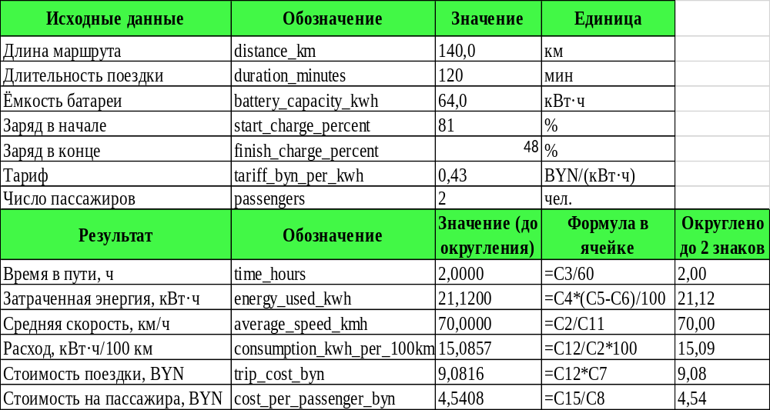
Код программы
#include <stdio.h>
#include <stdlib.h>

int main(void) {
system("chcp 65001 > nul");

double distance_km, battery_capacity_kwh, start_charge_percent, rrrrrrrrrfinish_charge_percent, tariff_byn_per_kwh, time_hours, energy_used_kwh, rrrrrrrrraverage_speed_kmh, consumption_kwh_per_100km, trip_cost_byn, ccccccccccost_per_passenger_byn;
int duration_minutes, passengers;

distance_km = 0;
duration_minutes = 0;
battery_capacity_kwh = 0;
start_charge_percent = 0;
finish_charge_percent = 0;
tariff_byn_per_kwh = 0;
passengers = 0;
time_hours = 0;
energy_used_kwh = 0;
average_speed_kmh = 0;
consumption_kwh_per_100km = 0;
trip_cost_byn = 0;
cost_per_passenger_byn = 0;

printf("Введите дистанцию в км(значение больше нуля): ");
scanf("%lf", &distance_km);
printf("Введите длительность пути в минутах(целое значение больше 0): ");
scanf("%d", &duration_minutes);
printf("Введите емкость аккамулятора в кВт*ч(значение больше 0): ");
scanf("%lf", &battery_capacity_kwh);
printf("Введите процент батареи в начале пути(значение от 1 до 100): ");
scanf("%lf", &start_charge_percent);
printf("Введите процент батареи в конце пути(значение должно быть меньше ccccccccccначального): ");
scanf("%lf", &finish_charge_percent);
printf("Введите ваш тариф в руб/(кВт*ч)(значение большее или равное 1): ");
scanf("%lf", &tariff_byn_per_kwh);
printf("Введите число пассажиров(целочисленное значение больше нуля): ");
scanf("%d", &passengers);

time_hours = duration_minutes / 60.0;
energy_used_kwh = battery_capacity_kwh * (start_charge_percent – ccccccccccccccccccc charge_percent) / 100.0;
average_speed_kmh = distance_km / time_hours;
consumption_kwh_per_100km = energy_used_kwh / distance_km * 100.0;
trip_cost_byn = energy_used_kwh * tariff_byn_per_kwh;
cost_per_passenger_byn = trip_cost_byn / passengers;

printf("Продолжительность пути в часах: %.2lf h.\n", time_hours);
printf("Использовано энергии: %.2lf kWh.\n", energy_used_kwh);
printf("Средняя скорость: %.2lf km/h.\n", average_speed_kmh);
printf("Потребление энергии: %.2lf kWh/100 km.\n", consumption_kwh_per_100km);
printf("Стоимость поездки: %.2lf BYN.\n", trip_cost_byn);
printf("Стоимость поездки на одного пассажира: %.2lf BYN.\n", cccccccccccost_per_passenger_byn);

return 0;
}

Результат работы программы
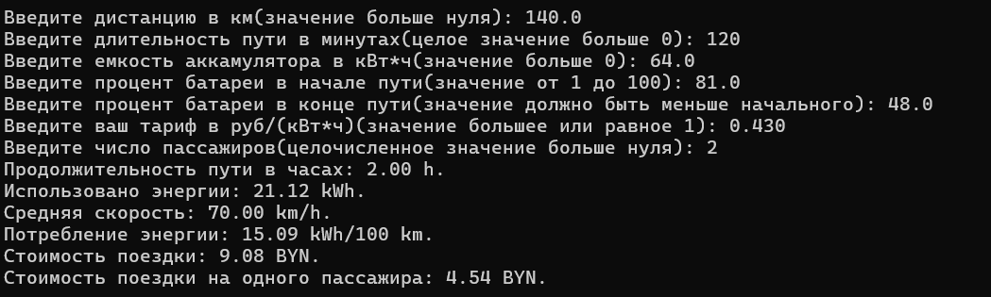
Тестирование
Для каждого теста ожидаемые значения получены независимо от программы по формулам. В таблице использованы обозначения: t — время, ч; E — энергия, кВт·ч; v — скорость, км/ч; q — расход, кВт·ч/100 км; S — стоимость поездки, BYN; Sп — стоимость на пассажира, BYN. Порядок входов: расстояние, км; время, мин; ёмкость, кВт·ч; заряд в начале, %; заряд в конце, %; тариф; пассажиры.
Таблица 4 - Результаты тестирования
ID | Вход | Ожидание | Факт | Итог / пояснение
T2 | 140.0; 120; 64.0; 81.0; 48,0; 0.430;2 | t=2,00; E=21.12; v=70,00; q=15,09; S=9,08; Sп=4,54 | t=2,00; E=21.12; v=70,00; q=15,09; S=9,08; Sп=4,54 | PASS. Самостоятельный расчёт по варианту (раздел 2).
T3 | 100; 45; 60; 80; 40; 0.5; 2 | t=0.75; E=24.00; v=133.33; q=24.00; S=12.00; Sп=6.00 | t=0.75; E=24.00; v=133.33; q=24.00; S=12.00; Sп=6.00 | PASS. 45 мин: при записи 45 / 60 получилось бы t = 0 и деление на ноль в скорости; здесь t = 0.75, значит деление вещественное.
T4 | 100; 60; 50; 80.7; 40.2; 0.4; 3 | t=1.00; E=20.25; v=100.00; q=20.25; S=8.10; Sп=2.70 | t=1.00; E=20.25; v=100.00; q=20.25; S=8.10; Sп=2.70 | PASS. Дробные проценты: 80.7 − 40.2 = 40.5 %, E = 20.25; при потере дробной части было бы 20.00, при неверных скобках — число в тысячи кВт·ч.
T5 | 90; 60; 40; 60; 20; 0.3; 1 | t=1.00; E=16.00; v=90.00; q=17.78; S=4.80; Sп=4.80 | t=1.00; E=16.00; v=90.00; q=17.78; S=4.80; Sп=4.80 | PASS. Один пассажир: Sп совпадает с S (4.80).
T6 | 300; 240; 80; 51; 50.5; 0.2; 2 | t=4.00; E=0.40; v=75.00; q=0.13; S=0.08; Sп=0.04 | t=4.00; E=0.40; v=75.00; q=0.13; S=0.08; Sп=0.04 | PASS. Контрастный: малый расход (0.40 кВт·ч на 300 км), единицы измерения разумны.

Сравнение результатов
Таблица 5 - Ручной расчёт и результат программы
Величина | Ручной расчёт (4 знака) | Ручной расчёт (округл.) | Программа | Совпадение
Время в пути, ч | 2.0000 | 2.00 | 2.00 | Да
Затраченная энергия, кВт·ч | 21.1200 | 21.12 | 21.12 | Да
Средняя скорость, км/ч | 70.0000 | 70.00 | 70.00 | Да
Расход, кВт·ч/100 км | 15.0857 | 15.09 | 15.09 | Да
Стоимость поездки, BYN | 9.0816 | 9.08 | 9.08 | Да
Стоимость на пассажира, BYN | 4.5408 | 4.54 | 4.54 | Да

Все шесть значений, рассчитанных вручную в Excel и полученных программой, совпали после округления до двух знаков; расхождений нет. Это подтверждает правильность порядка вычислений, скобок в формуле энергии и типов переменных. Тесты T3–T6 также пройдены: программа корректно работает при длительности 45 минут (вещественное деление на 60.0), дробных процентах заряда, одном пассажире и малом расходе энергии.

Вывод
В работе реализован линейный алгоритм расчёта показателей поездки электромобиля: переменные имеют типы double и int, ввод и вывод выполнены через scanf и printf со спецификаторами %lf и %d, результаты сходятся с независимым ручным расчётом. Чистая сборка с флагами -Wall -Wextra -Wpedantic -Wconversion необходима, но не доказывает правильность алгоритма: ошибочные скобки или неверная формула компилируются без предупреждений, их выявляют только тесты с заранее вычисленными ожидаемыми значениями.

